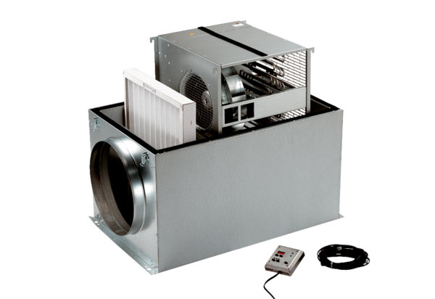Compaktbox ECR 12Obsah dodávky: 1 kusSortiment: C
Typové číslo: 0080.0560Výrobce: MAICO

